2018年长春市二道区房屋征收工作管理办公室部门预算

目 录
第一部分 部门概况
一、主要职能
二、机构设置及部门预算单位构成
第二部分 2018年度部门预算表
一、财政拨款收支总表
二、一般公共预算支出表
三、一般公共预算基本支出表
四、一般公共预算 “三公”经费支出表
五、政府性基金预算支出表
六、部门收支总表
七、部门收入总表
八、部门支出总表
第三部分 2018年度部门预算情况说明
一、征收办公室2018年财政拨款收支情况
二、征收办公室2018年一般公共预算支出情况
三、征收办公室2018年一般公共预算基本支出情况
四、征收办公室2018年一般公共预算 “三公”经费支出表情况
五、征收办公室2018年政府性基金预算支出表情况
六、征收办公室2018年部门收支总表情况
七、征收办公室2018年部门收入总表情况
八、征收办公室2018年部门支出总表情况
九、运行经费支出情况
第四部分 名词解释

2018年度长春市二道区房屋征收工作管理办公室部门预算

第一部分部门概述
一、主要职责
贯彻执行国家和省、市土地与房屋征收有关法律法规和政策，编制本行政区域内年度房屋征收工作计划；按照房屋征收程序，确定房屋征收范围、发布公告、进行土地与房屋征收调查、拟定征收补偿方案、进行风险评估；按照规定程序和要求，实施辖区内相关房屋等附着物的征收补偿工作；负责组织协调（抽取）选定征收评估机构；负责补偿安置资金的管理工作；负责征收与补偿安置数据信息统计和档案管理工作；负责征收实施机构及人员的监督管理工作；负责向被征收人宣传和解释房屋征收法律法规及相关政策，负责房屋征收过程中的信访调解工作；承办房屋征收行政复议和行政诉讼工作；负责报请区政府向人民法院申请强制执行搬迁工作；完成区委、区政府交办的其他事项。

- 内设机构
区房屋征收工作管理办公室机关行政编制10名，内设综合科、计划科、法规科、回迁科4个科室，下设区房屋征收经办中心全额拨款事业单位，事业编制20名。
三、预算基本情况
（一）部门预算单位构成
长春市二道区房屋征收工作管理办公室本级和所属事业单位，共计2个预算单位。
1长春市二道区房屋征收工作管理办公室
2长春市二道区房屋征收经办中心
(二)预算单位人员构成情况
长春市二道区房屋征收工作管理办公室本级和所属事业单位现有在编人员29人，其中，在职人员29人。长期聘用人员74人，劳务派遣人员50人。

第二部分2018年度部门预算表
附件：
1.2018年财政拨款收支预算表
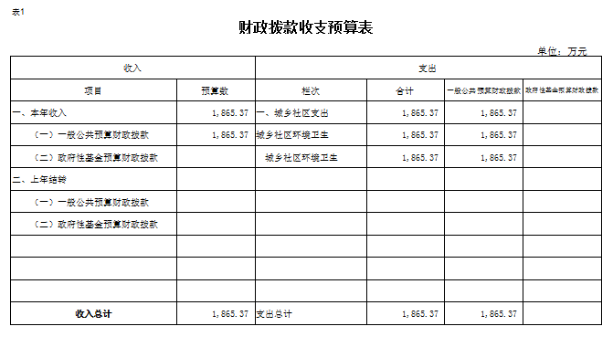
2.2018年一般公共预算支出预算表
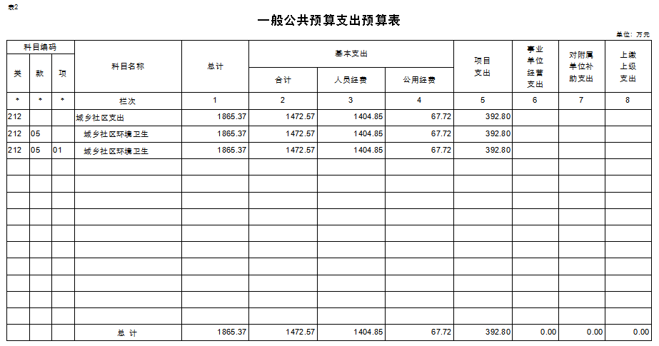
3.2018年一般公共预算部门基本支出表
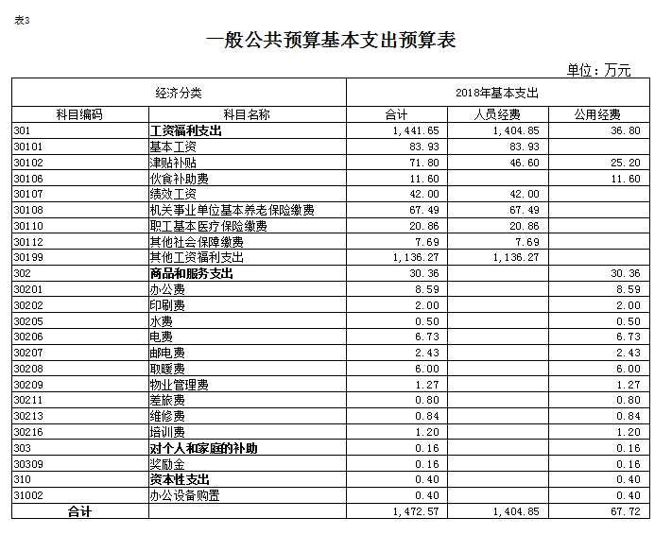
4.2018年预算“三公经费”支出表
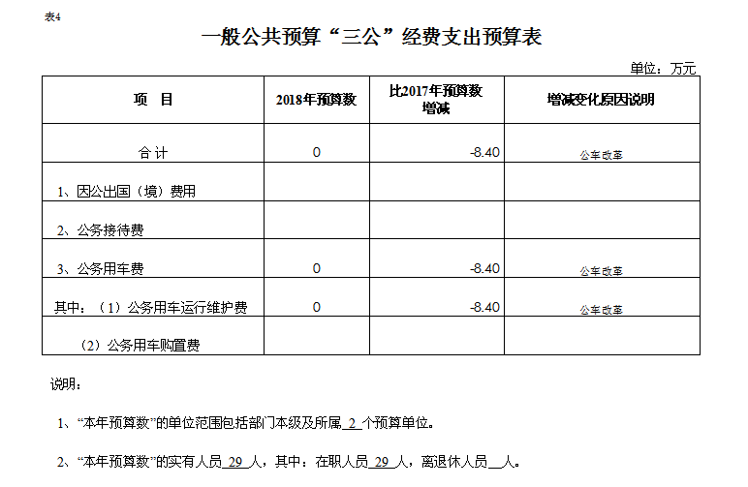
5.2018年预算基金支出表
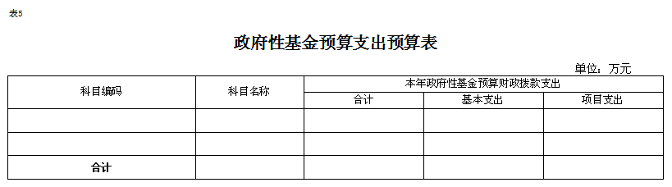
6.2018年预算部门收支总表
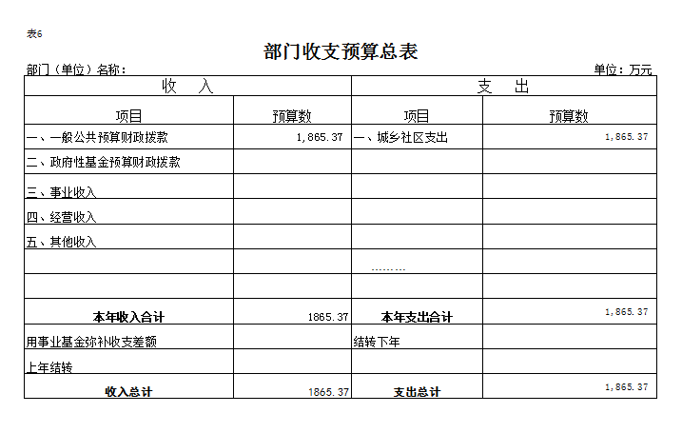
7.2018年部门收入总表表
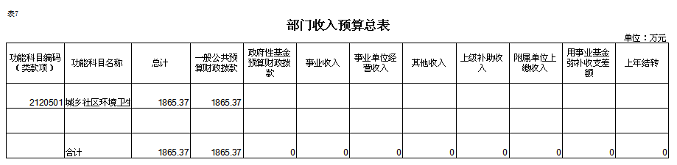
8.2018部门支出总表表
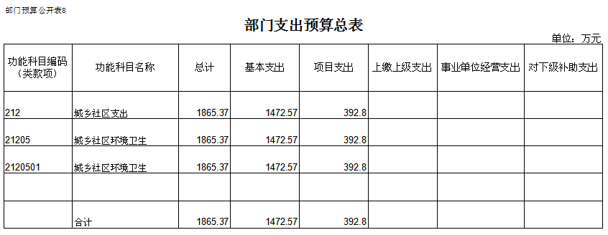

第三部分 2018年度部门预算情况说明
一、2018年财政拨款收支说明
2018年财政拨款1865.37万元,收入合计1865.37万元。
2018年财政预算支出1865.37万元，其中，基本支出1472.57万元，项目支出392.8万元。
二、一般公共预算支出表说明
城乡社区环境卫生支出1865.37万元。
三、一般公共预算基本支出情况说明
1.工资福利支出1441.65万元
2.商品和服务支出30.36万元
3.对个人和家庭的补助0.16万元
4.资本性支出0.4万元
共计基本支出1472.57万元。
四、2018年“三公”经费预算情况说明
无2018年“三公”经费预算。
五、政府性基金预算说明
无政府性基金预算。
六、部门收支表说明
征收办系统2018总收入1865.37万元，其中财政拨款1865.37万元。
城乡社区支出1865.37万元。
七、部门收入总表情况
征收办系统2018总收入1865.37万元，其中财政拨款1865.37万元。
八、部门支出总表情况
按功能分类：城乡社区环境卫生支出1865.37万元。
科目分类：基本支出1472.57万元，项目支出392.8万元。
九、机关运行经费支出情况
2018年长春市二道区征收办系统的机关运行经费财政拨款支出30.36万元，其中办公费8.59万元，印刷费2万元，水费0.5万元，电费6.73万元，邮电费2.43万元，取暖费6万元，物业管理费1.27万元，差旅费0.8万元，维修费0.84万元，培训费1.2万元。

第四部分名词解释
一、财政拨款收入：指财政当年拨付的资金。
二、基本支出：指为保障机构正常运转、完成日常工作任务而发生的人员支出和公用支出。
三、项目支出：指在基本支出之外为完成特定行政任务和事业发展目标所发生的支出。
四、三公经费：是指中央部门用财政拨款安排的因公出国（境）费、公务用车购置及运行费和公务接待费。其中，因公出国（境）费反映单位公务出国（境）的国际旅费、国外城市间交通费、住宿费、伙食费、培训费、公杂费等支出；公务用车购置及运行费反映单位公务用车车辆 。

